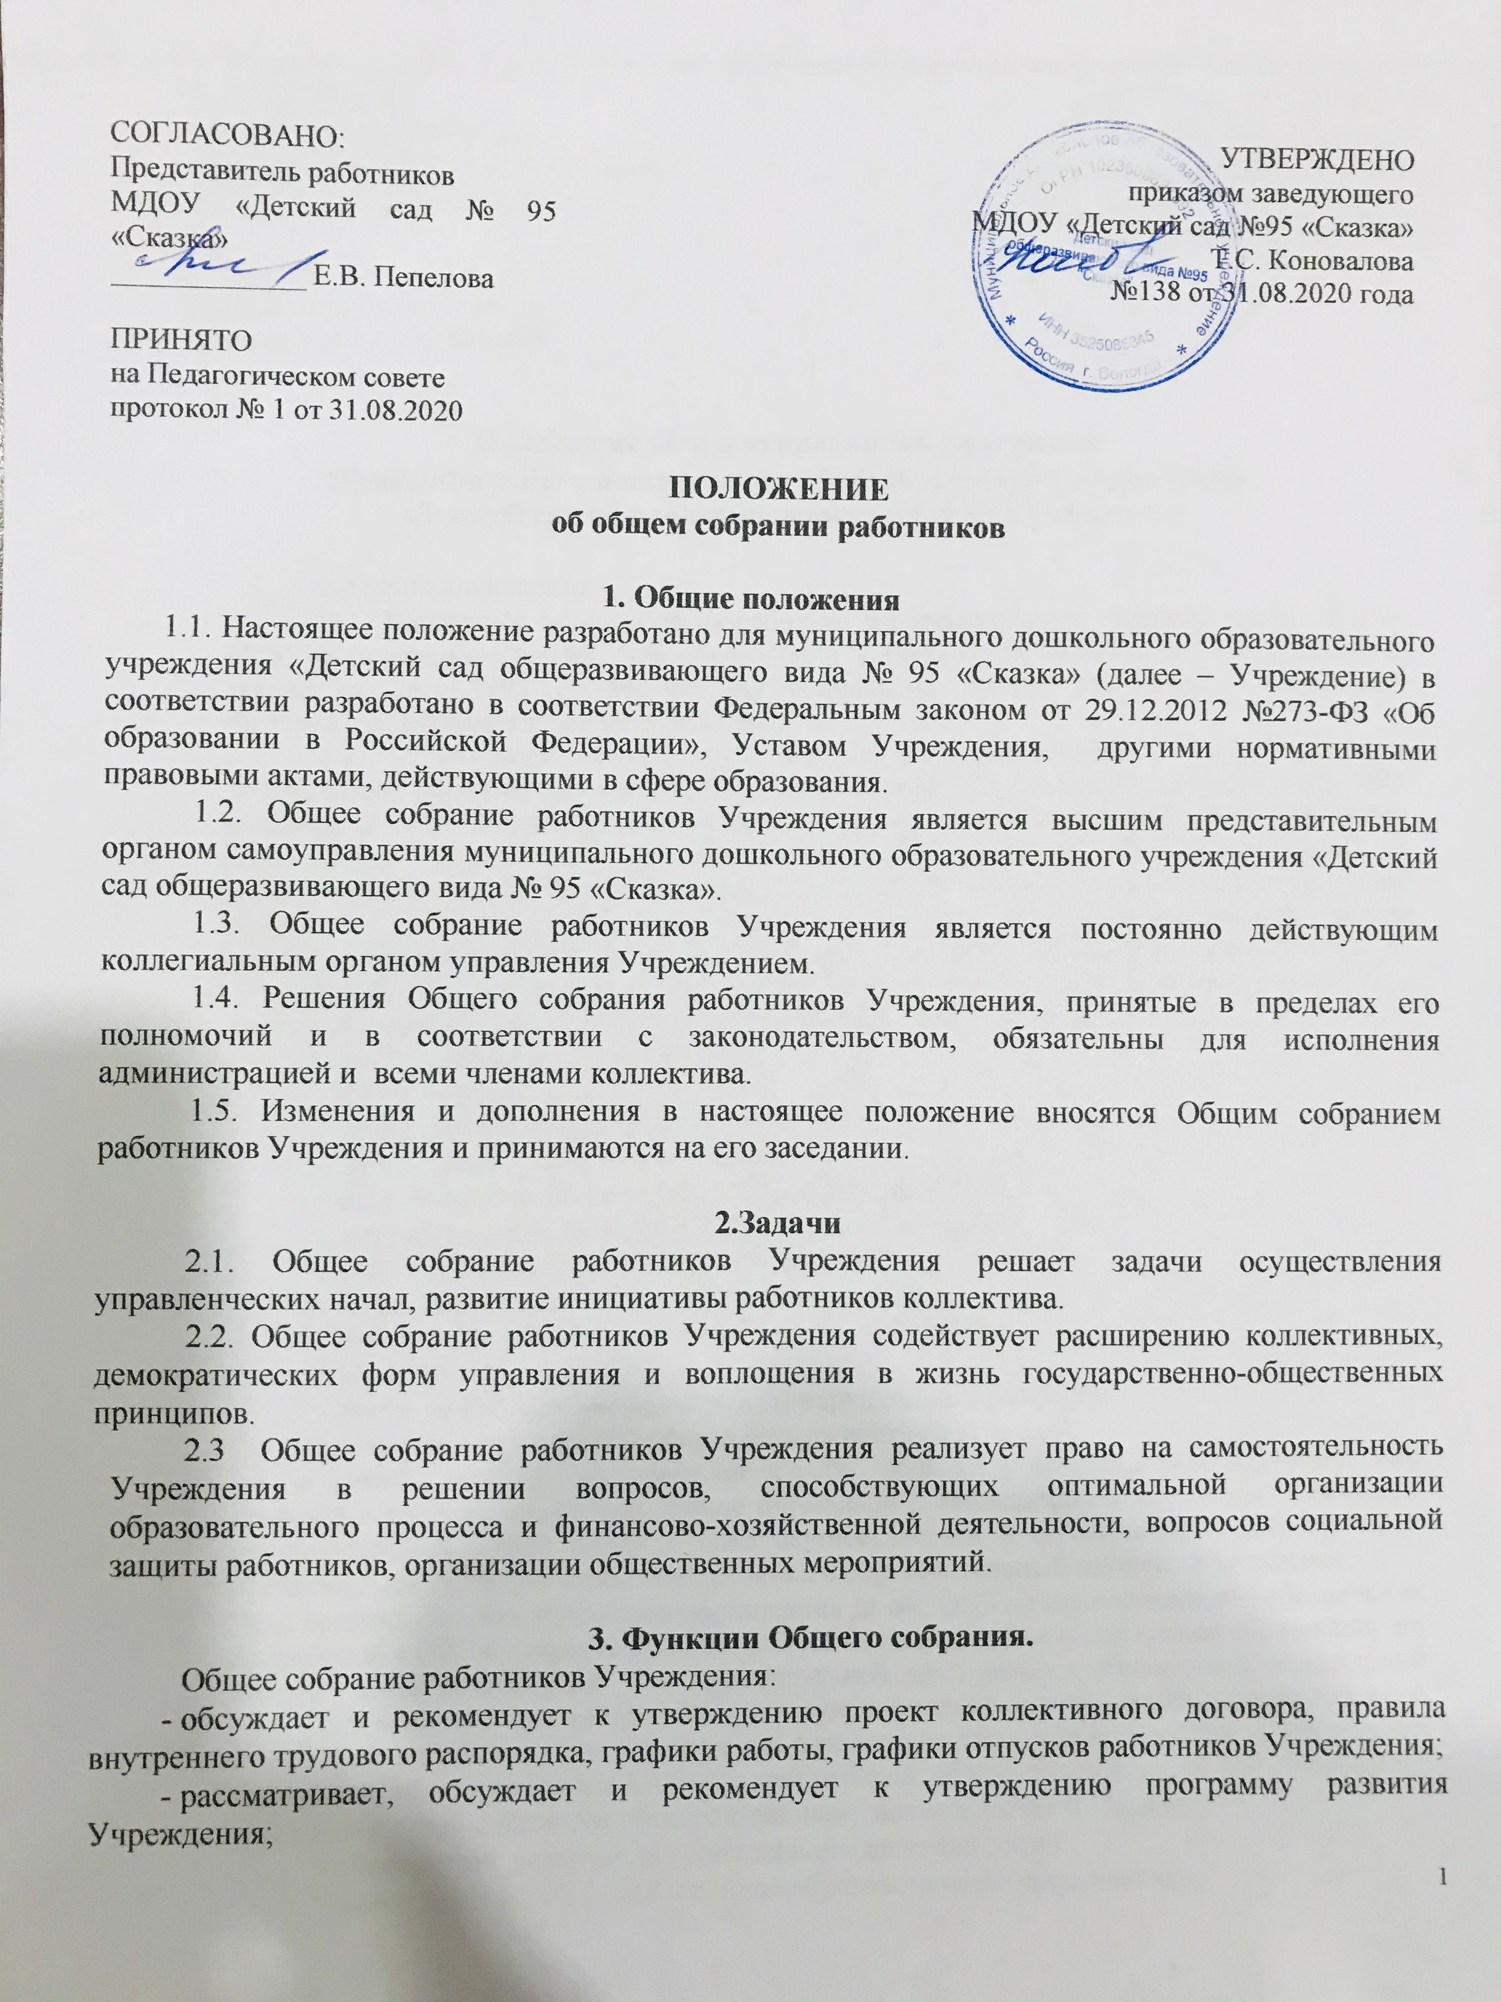
- рассматривает и одобряет проекты о внесении изменений и дополнений в Устав Учреждения;
- вносит изменения и дополнения в Устав Учреждения, другие локальные акты;
- обсуждает вопросы состояния трудовой дисциплины в Учреждении и мероприятия по ее укреплению, рассматривает факты нарушения трудовой дисциплины работниками Учреждения;
- рассматривает вопросы охраны и безопасности условий труда работников, охраны жизни и здоровья обучающихся Учреждения;
- вносит предложения Учредителю по улучшению финансово-хозяйственной деятельности Учреждения;
- определяет порядок и условия предоставления социальных гарантий и льгот в пределах компетенции Учреждения;
- вносит предложения в договор о взаимоотношениях между Учредителем и Учреждением;
- рассматривает результаты деятельности Учреждения, другие вопросы по представлению руководителя Учреждения (заслушивает отчеты заведующего Учреждения о расходовании бюджетных и внебюджетных средств);
- заслушивает отчеты о работе заведующего, заместителя заведующего и других работников, вносит на рассмотрение администрации предложения по совершенствованию работы;
- знакомится с итоговыми документами по проверке государственными и муниципальными органами деятельности Учреждения и заслушивает администрацию о выполнении мероприятий по устранению недостатков в работе;
- при необходимости рассматривает и обсуждает вопросы работы с родителями (законными представителями) обучающихся, решения родительского совета и родительского собрания Учреждения;
- в рамках действующего законодательства принимает необходимые меры, ограждающие педагогических и других работников, администрацию от необоснованного вмешательства в их профессиональную деятельность, ограничения самостоятельности Учреждения, его самоуправляемости. Выходит с предложениями по этим вопросам в общественные организации, государственные и муниципальные органы управления образованием, органы прокуратуры, общественные объединения.

4. Права Общего собрания.
4.1. Общее собрание работников Учреждения имеет право:
- участвовать в управлении Учреждением;
- выходить с предложениями и заявлениями на учредителя, в органы муниципальной и государственной власти, в общественные организации.
4.2. Каждый член Общего собрания имеет право:
- потребовать обсуждения Общим собранием любого вопроса, касающегося деятельности Учреждения, если его предложение поддержит не менее одной трети членов собрания;
- при несогласии с решением Общего собрания высказать свое мотивированное мнение, которое должно быть занесено в протокол.

5. Организация управления Общим собранием.
5.1. Участниками Общего собрания работников Учреждения являются все работники Учреждения (включая работников его обособленных структурных подразделений) в соответствии со списочным составом на момент проведения собрания.
5.2. На заседание Общего собрания работников Учреждения могут быть приглашены представители Учредителя, общественных организаций, органов муниципального и государственного управления. Лица, приглашенные на собрание, пользуются правом совещательного голоса, могут вносить предложения и заявления, участвовать в обсуждении вопросов, находящихся в их компетенции.
5.3. Для ведения Общего собрания работников Учреждения из его состава открытым голосованием избирается председатель и секретарь сроком на один календарный год, которые выбирают свои обязанности на общественных началах.
5.4. Общее собрание работников возглавляется председателем Общего собрания.
5.5. Общее собрание работников Учреждения правомочно принимать решения, если на нем присутствует не менее половины работников.
5.6. Решения Общего собрания работников Учреждения принимаются абсолютным большинством голосов не менее половины присутствующих на заседании работников и оформляются протоколом. Принятие Устава для внесения его на утверждение, изменений и дополнений к нему принимаются квалифицированным большинством, если за него проголосовало не менее 2/3 присутствующих работников. Решения являются обязательными, исполнение решений организуется заведующим Учреждением.
5.7. Общее собрание работников Учреждения действует на основании Положения, принимаемого Общим собранием работников Учреждения и утверждаемого заведующим Учреждения.
5.8. Срок полномочий Общего собрания работников – бессрочно.
5.9. Общее собрание проводится не реже двух раз в год по плану работы ДОУ и по мере необходимости и является правомочным, если на нем присутствуют не менее 2/3 работников.
5.10. Председатель Общего собрания работников Учреждения:
- организует деятельность Общего собрания работников Учреждения;
- информирует членов трудового коллектива о предстоящем заседании не менее чем за 30 дней до его проведения;
- организует подготовку и проведение заседания;
- определяет повестку дня;
- контролирует выполнение решений.
Решение Общего собрания работников Учреждения обязательно к исполнению для всех членов трудового коллектива Учреждения.

6. Взаимосвязь с другими органами самоуправления.
Общее собрание работников Учреждения организует взаимодействие с другими органами самоуправления Учреждения – Педагогическим советом и Родительским советом.
- через участие представителей трудового коллектива в заседаниях Педагогического и Родительского совета Учреждения;
- представление на ознакомление Педагогическому и Родительскому совету Учреждения материалов, готовящихся к обсуждению и принятию на заседании Общего собрания работников Учреждения;
- внесение предложений и дополнений по вопросам, рассматриваемым на заседаниях Педагогического и Родительского советов Учреждения.

7. Ответственность Общего собрания работников Учреждения.
Общее собрание работников Учреждения несет ответственность:
- за выполнение не в полном объеме или невыполнение закрепленных за ним задач и функций;
- за соответствие принимаемых решений законодательству РФ, нормативно-правовым актам.
8. Делопроизводство Общего собрания работников Учреждения.
Заседания Общего собрания работников Учреждения оформляются протоколом.
В протоколе фиксируется:
- дата проведения;
- количественное присутствие (отсутствие) членов трудового коллектива;
- приглашенные (ФИО, должность);
- повестка дня;
- ход обсуждения вопросов;
- предложения, рекомендации и замечания членов трудового коллектива и приглашенных лиц;
- решение.
Протоколы подписываются председателем и секретарем Общего собрания работников Учреждения.
Нумерация протоколов ведется от начала календарного года.
Протоколы Общего собрания работников Учреждения хранятся в делах Учреждения (50 лет) и передается по акту (при смене руководителя, передаче в архив).

9. Заключение
9.1. В период между Общими собраниями роль представительного органа работающего коллектива выполняет Совет работников ДОУ.
9.2. Срок данного положения не ограничен. Положение действует до принятия нового.

